Муниципальное общеобразовательное учреждение

«Средняя общеобразовательная школа №8 с.Горькая Балка

Советского района» Ставропольского края

**«Приспособление для посадки лука и чеснока».**

Работу выполнил:

ученик 8 «А» класса МОУ «СОШ №8 с. Горькая Балка»

Стеблянский Алексей Иванович

Руководитель:

учитель технологии МОУ «СОШ № 8 с.Горькая Балка»

Авдеева Галина Ивановна

Горькая Балка

2024г.

Оглавление

**Введение**

1. Обоснование проекта. . . . .3

2.Цель проекта. . . . .3

3.Гипотеза. . . . . .3

4.Практическая значимость проекта. . . .3

5.Планирование проектной работы. . . .4

**Историческая справка. . . . .5**

**Выбор варианта изделия . . . .6**

1.Банк идей. . . . . .6

**Основная часть. . . . . .7**

1.Требования, предъявленные к изделию. . .7

2.Схема обдумывания. . . . .7

3.Выбор материалов. . . . .7

4.Выбор инструментов. . . . .7

5.Технологическая карта . . . .8

**Техника безопасности. . . . .10**

**Экономические расчёты. . . . .10**

**Экологическое обоснование. . . . .10**

**Реклама. . . . . .11**

**Заключение. . . . . .12**

Внешний вид, получившегося изделия. . . .12

**Список используемой литературы. . . .13**

**Готовое изделие. . . . . .14**

**ВВЕДЕНИЕ**

1. ОБОСНОВАНИЕ ПРОЕКТА

 Приближается долгожданная весна, и я хочу сделать приспособление для посадки лука и чеснока, для облегчения посадки, чтобы саженцы не были густыми. Я задумался, но в помощь пришёл Интернет. Занимаясь выпиливанием из фанеры и другими поделками, я понял, что смогу сделать это приспособление. В мечтах мне давно хотелось сделать по - настоящему красивое изделие, пусть даже оно будет небольших размеров. Вспомнив уроки технологии, на которых учитель показывал нам образцы различных изделий, после недолгих раздумий я остановил свой выбор на изготовлении приспособления для посадки лука и чеснока.

  Этот приспособление будет помощником на пришкольном участке при посадке лука и чеснока.

1. ЦЕЛЬ ПРОЕКТА

Сделать качественное приспособление для посадки лука и чеснока, которое будет удовлетворять моим требованиям:

1. Прочность
2. Долговечность
3. Практичность
4. Приятный внешний вид
5. Экологичность
6. ГИПОТЕЗА

Данное изделие будет крепким, так как оно выполнено из прочных доступных материалов.

1. ПРАКТИЧЕСКАЯ ЗНАЧИМОСТЬ ПРОЕКТА

Приспособление для посадки лука и чеснока будет хорошим помощником при посадке урожая.

ПЛАНИРОВАНИЕ ПРОЕКТНОЙ РАБОТЫ

1.Выбрать конструкцию

2.Выбрать модель

3.Выбрать материал

4.Узнать историю создания приспособления для посадки лука и чеснока

5.Выбрать оборудование и инструменты, с помощью которых будет изготовляться изделие

6.Изучить технологию изготовления

7.Составить экономическое обоснование

8.Составить экологическое обоснование

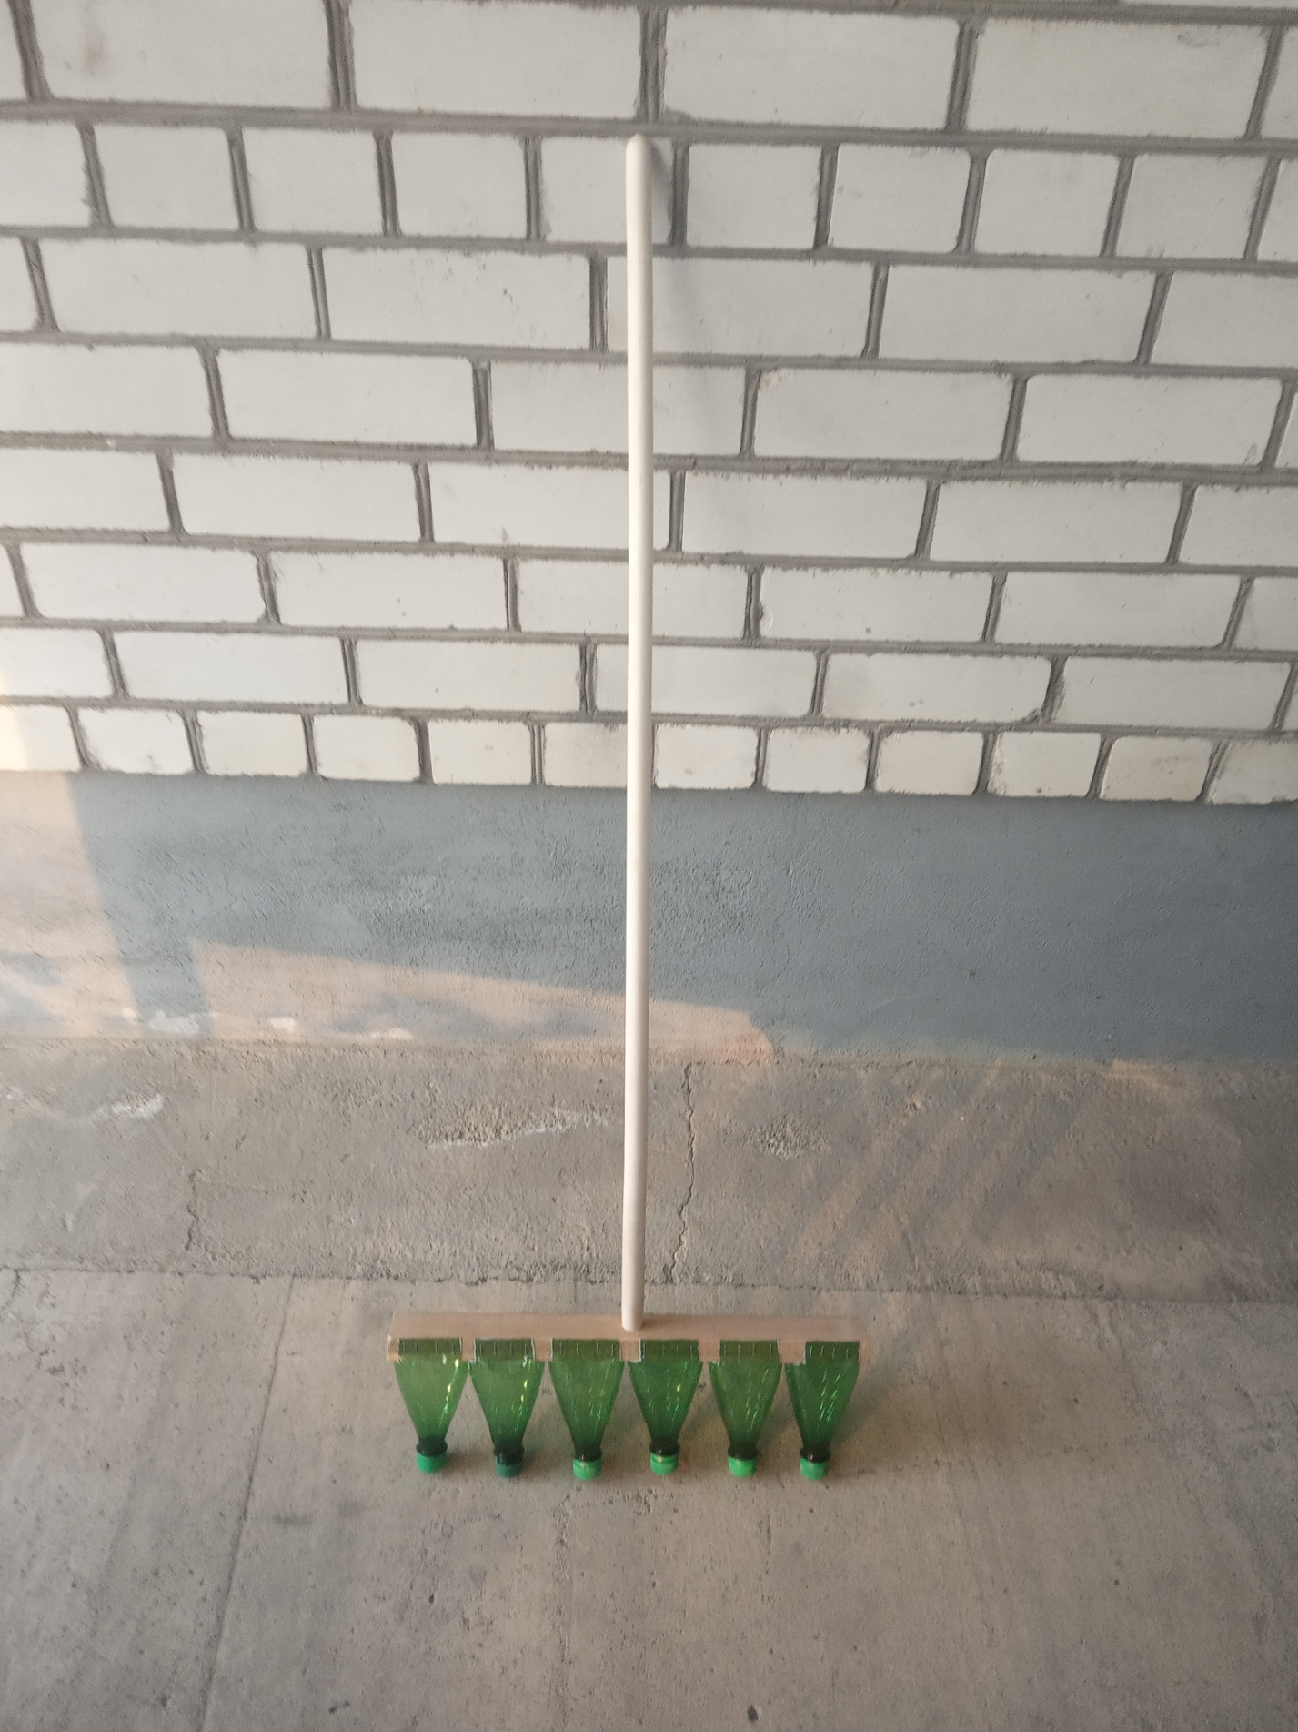

**ИСТОРИЧЕСКАЯ СПРАВКА**

Пластик так широко, незаметно и прочно вошёл в нашу жизнь, что даже не задумываешься об этом. Вещи, изготовленные из него, мы применяем в повседневной жизни и легко расстаёмся с ними - одноразовой посудой, пакетами, мешками, тарой для жидкостей – бутылками, канистрочками, пузырьками и флаконами от моющих средств, шампуней и т.д. Эти вещи окружают нас повсюду. Современный человек использует изделия из пластика как тару и посуду, как пакеты и свёртки, это ему удобно и комфортно.

Однако есть небольшая проблема, которая возникает в связи с массовым производством, использованием и выбрасыванием использованной продукции из пластика. Это так сказать плата за комфорт и удобство.

Пластик стал массово использоваться человеком около шестидесяти лет назад. За это время объем, и масса выброшенных предметов из пластика скопилось колоссальное количество, выраженное в десятках миллионах тонн. А ведь эта пластиковая и пластмассовая свалка должна где-то находиться. И она находится, вернее валяется. Она заваливает пляжи, берега, города третьего мира Евразии, Индокитая, Гавайских островов. Разрушенный на мелкие и мельчайшие частички пластик находится в верхних подводных слоях Мирового океана на огромных территориях. Всё это отрицательно влияет на экосистему, морских обитателей и птиц, и в конечном итоге на человека. То есть, пластик постепенно превратился в реальную угрозу всему живому. Дело осложняется тем, что человек разумный продолжает его выкидывать, поэтому количество пластика и его поступление в мировую свалку растёт быстрыми темпами. Миллионы тонн пластикового мусора по всему миру, ещё вчера бывшего тарой, ежесуточно выкидывается, и часть из них оказывается в водах морей и океанов. Нашествие пластикового хлама превращается в экологическую катастрофу.

**ВЫБОР ВАРИАНТ ИЗДЕЛИЯ**

БАНК ИДЕЙ

**Вариант 1**.Приспособление из использованных пластиковых бутылок, доступен по цене, требует меньшего затрата времени.



**Вариант 2**. Приспособление зубчатые маркеры, но проблема с материалом.

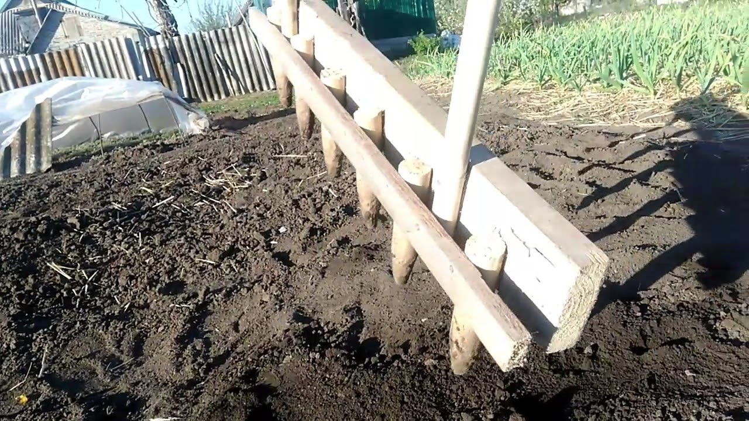

**Вариант 3**.Приспособление планчатые маркеры, но трудоемкая работа.

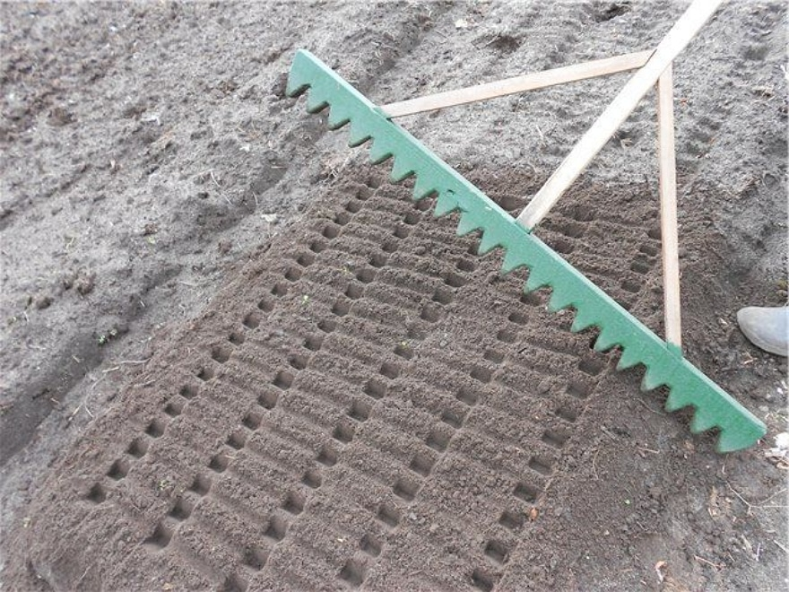

**ОСНОВНАЯ ЧАСТЬ**

ТРЕБОВАНИЯ, ПРЕДЪЯВЛЯЕМЫЕ К ИЗДЕЛИЮ

В первую очередь приспособление для лука и чеснока должен быть прочными и надёжными. Также оно должно быть красивым и практичным. Так как изделие должно быть экологически чистым, делать его я буду из использованной пластиковой бутылки.

**Схема обдумывания:**

ВЫБОР МАТЕРИАЛОВ

1. Использованные пластиковые бутылки
2. Черенок
3. Саморезы

ВЫБОР ИНСТРУМЕНТОВ

1. Инструменты:
2. Ножницы
3. Линейка
4. Пистолет

ТЕХНОЛОГИЧЕСКАЯ КАРТА

|  |  |  |  |
| --- | --- | --- | --- |
| № п/п | Название операции | Эскиз | Инструменты и оборудование |
| 1. | Использованная пластиковая бутылка 1 литр  (6 штук).  Начертить маркером линии | C:\Users\Галина\Downloads\IMG_20240414_144536.jpg | Белый маркер |
| 2. | Черенок ( 1м 50 см) | C:\Users\Галина\Downloads\IMG-20230514-WA0059.jpg |  |
| 3. | Начертить необходимые выступы,  отрезать бутылку  нужного размера | C:\Users\Галина\Downloads\IMG_20240414_144558.jpg | Белый маркер, линейка,  ножницы |
| 4. | Планка небольшого размера | C:\Users\Галина\Downloads\IMG_20240414_144412 (1).jpg |  |
| 5. | Вырезать необходимое отверстие | C:\Users\Галина\Downloads\IMG_20240414_154923.jpg | Шуруповёрт |
| 6. | Соединить приспособление с планкой | C:\Users\Галина\Downloads\IMG_20240414_162946.jpg | Пистолет, скобы |
| 6. | Прикрепить к планке шесть частей вырезанных бутылок | C:\Users\Галина\Downloads\IMG_20240414_181227.jpg | Пистолет,скобы |
| 7. | Готовое изделие | C:\Users\Галина\Downloads\IMG_20240414_181249 (1).jpg |  |

**ТЕХНИКА БЕЗОПАСНОСТИ**

ПРАВИЛА ТЕХНИКИ БЕЗОПАСНОСТИ ПРИ РАБОТЕ С НОЖНИЦАМИ

1.Храни ножницы в указанном месте в определенном положении.

2.Клади ножницы на стол так, чтобы они не выступали за край стола, кольцами к себе.

3.При работе внимательно следи за линией разреза.

4.Не работай тупыми ножницами, с ослабленным шарнирным креплением.

5.Во время резания придерживай материал левой рукой так, чтобы пальцы были в стороне от лезвий ножниц.

6.Не держи ножницы концами вверх.

7.Не оставляй ножницы в раскрытом виде.

8.Не режь ножницами на ходу.

9.Не подходи к товарищу во время резания.

10.Передавай ножницы товарищу только в закрытом виде, кольцами вперед.

11.Не играй с ножницами, не подноси их к лицу, используй ножницы только по назначению.

**ЭКОНОМИЧЕСКИЕ РАСЧЁТЫ**

|  |  |  |  |  |
| --- | --- | --- | --- | --- |
| №  п/п | Наименование материалов | Цена 1  единицы | Израсходовано | Стоимость |
| 1. | Пластиковая бутылка (6 штук) | - | - | - |
| 2. | Черенок | 140 руб. | 1 шт. | 140 руб. |
| 3. | Скобы | 200 руб. | 50 шт. | 200 руб. |
| 4. | Свой труд | - | - | 500 руб. |
|  | Итого: | - | - | 840 руб. |

**ЭКОЛОГИЧЕСКОЕ ОБОСНОВАНИЕ**

Приспособление для посадки лука и чеснока из пластиковых бутылок – это доступное по цене изделие, требует меньшего затрата времени. Готовое изделие имеет эстетичный вид. Это изделие сделано из доступного недорогого материала, что говорит об экономии, экологию не загрязняли.

**РЕКЛАМА**

Наша творческая мастерская изготовит для Вас

различные приспосабления для лука и чеснока из пластиковых бутылок, любой сложности.

При помощи высококвалифицированных специалистов и современных технологий мы изготавливаем качественные и эстетически оформленные изделия

в соответствии с поставленной задачей.

В нашей работе мы используем новейшие технологии, что позволяет создавать изделия высокого класса. При изготовлении любого изделия мы учитываем все пожелания и возможности клиентов. Наша творческая мастерская поможет наглядно представить проект как на стадии идеи и набросков, так и при наличии проектной документации и фотографий.

357904,Ставропольский край,Советский район, с.Горькая Балка, Филимонова,96,

Стеблянский Алексей Иванович

**ЗАКЛЮЧЕНИЕ**

Закончив работу над проектом, я решил продолжать улучшать свои навыки в роботе над выполнением приспособления для посадки лука и чеснока из различных материалов. Я считаю, что справился с работой хорошо и поставленные цели достигнуты. В ходе работы я получил новые знания, и умения при работе с использованными пластиковыми бутылками. При изготовлении изделия я задумывался об эстетичном виде. Проект разрабатывал сам, нужную информацию предоставляли учителя физики и технологии. Конечно, не все хорошо получалось сразу. С поставленной целью справился, эта работа оказалась довольно интересной, и я бы хотел продолжить совершенствовать свои навыки при работе с другими проектами и сделать приспособление для посадки лука и чеснока для дедушки с бабушкой.

ВНЕШНИЙ ВИД ПОЛУЧИВШЕГОСЯ ИЗДЕЛИЯ

****

**СПИСОК ИСПОЛЬЗУЕМОЙ ЛИТЕРАТУРЫ**

|  |  |  |  |  |
| --- | --- | --- | --- | --- |
| |  |  |  | | --- | --- | --- | |  | [Поделиться](https://vk.com/share.php?url=https%3A%2F%2Fxn--j1ahfl.xn--p1ai%2Flibrary_kids%2Fproekt_arhitekturnij_maket_205530.html) |  | |  |

1. О. Чибрикова. Оригинальные поделки из ненужных компакт-дисков. Серия: Азбука рукоделия. Издательство: Эксмо, 2007 г. Твердый переплет, 80 стр

2 . http://www.lobzik.pri.ee/modules/newbb/viewforum.php?forum=13 ЛОБЗИК содержание форума

3. http://www.supersadovnik.ru/hmforum/post.aspx?id=4630&pg=7 Что можно сделать из CD-дисков?

4 . http://www.solidwaste.ru/hands.html Раздел «Сделай сам» содержит информацию о различных поделках.

ГОТОВОЕ ИЗДЕЛИЕ

